|  |  |  |
| --- | --- | --- |
| **Nama:**  **Kinari Gisella WP**  **NIM:**  065xxxx  **Kelompok:**  XXX | C:\Users\RPL-SI 02\Pictures\288px-Trisakti_Logo.svg.png | **MODUL 7**  **Nama Dosen :**  **Gatot Budi Santoso**  **Adrian Sjamsul Qomar** |
| **Hari/Tanggal :**  11 Oktober 2021 | **Praktikum Jaringan Komputer** | **Nama Asisten Labratorium :**   1. **Annur Hangga Prihadi** 2. **Harfansa Nasrullah** 3. **Faiz Kumara** 4. **Uray Asyifa** |

**Jaringan Statis**

1. **Teori Singkat**

**Ambil teori singkat dari Google ya**

1. **Alat dan Bahan**
   1. **Hardware: Laptop atau PC**
   2. **Software: Cisco Packet Tracer**
2. **Elemen Kompetensi**
   1. **Pre-Praktikum**
      1. Buka Cisco Packet Tracer kalian
      2. Pilih router sesuai pada gambar sebanyak 3 buah

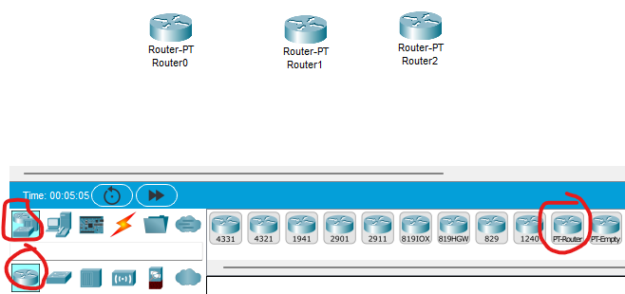

* + 1. Pilih switch sesuai pada gambar sebanyak 3 buah

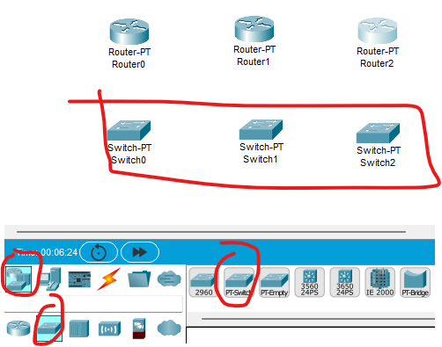

* + 1. Pilih 6 PC dan susun topologinya sesuai dengan kehendak kalian

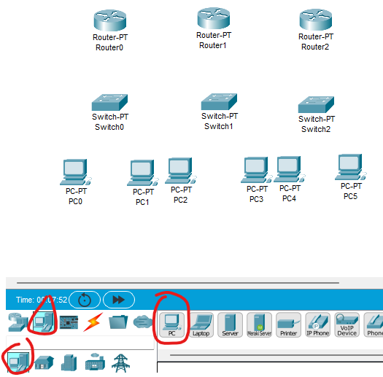

* + 1. Pilih Automatic Cable lalu sambungkan ke masing-masing komponen sesuai pada gambar

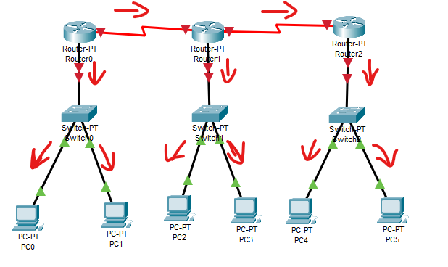

* 1. **Setting PC**
     1. Masuk ke PC0 > Desktop > IP Configuration dan lakukan langkah berikut

1. Isi IP Address dengan 172.16.1.2
2. Isi Subnet Mask dengan 255.255.0.0
3. Isi Default Gateway dengan 172.16.1.1

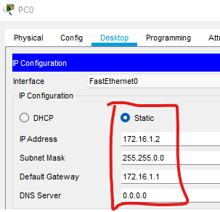

* + 1. Masuk ke PC1 > Desktop > IP Configuration dan lakukan langkah berikut

1. Isi IP Address dengan 172.16.1.3
2. Isi Subnet Mask dengan 255.255.0.0
3. Isi Default Gateway dengan 172.16.1.1

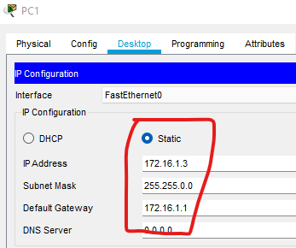

* + 1. Masuk ke PC2 > Desktop > IP Configuration dan lakukan langkah berikut

1. Isi IP Address dengan 172.16.3.2
2. Isi Subnet Mask dengan 255.255.0.0
3. Isi Default Gateway dengan 172.16.3.1

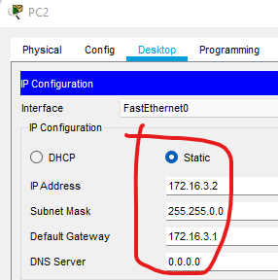

* + 1. Masuk ke PC3 > Desktop > IP Configuration dan lakukan langkah berikut

1. Isi IP Address dengan 172.16.3.3
2. Isi Subnet Mask dengan 255.255.0.0
3. Isi Default Gateway dengan 172.16.3.1

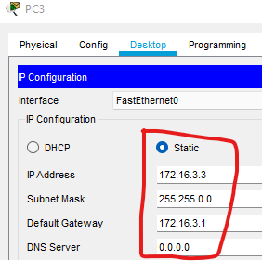

* + 1. Masuk ke PC4 > Desktop > IP Configuration dan lakukan langkah berikut

1. Isi IP Address dengan 172.16.5.2
2. Isi Subnet Mask dengan 255.255.0.0
3. Isi Default Gateway dengan 172.16.5.1

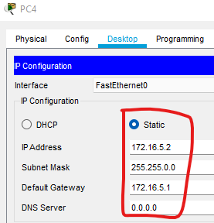

* + 1. Masuk ke PC5 > Desktop > IP Configuration dan lakukan langkah berikut

1. Isi IP Address dengan 172.16.5.3
2. Isi Subnet Mask dengan 255.255.0.0
3. Isi Default Gateway dengan 172.16.5.1

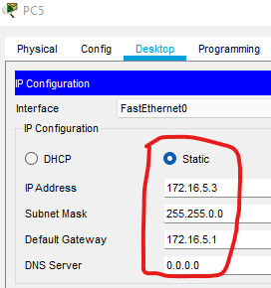

* 1. **Setting Router**
     1. Masuk ke Router0 > CLI

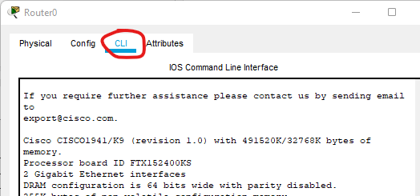

* + 1. Ketik langkah berikut

|  |  |
| --- | --- |
| Would you like to enter the initial configuration dialog? | n |
| Press Return to get started! | “Tekan” enter pada keyboard |
| Router> | en |
| Router# | conf t |
| Router (config)# | int fa0/0 |
| Router (config-if)# | ip add 172.16.1.1 255.255.255.0 |
| Router (config-if)# | no shut |
| Router (config-if)# | ex |
| Router (config)# | int s2/0 |
| Router (config-if)# | ip add 172.16.2.1 255.255.255.0 |
| Router (config-if)# | no shut |
| Router (config-if)# | ex |

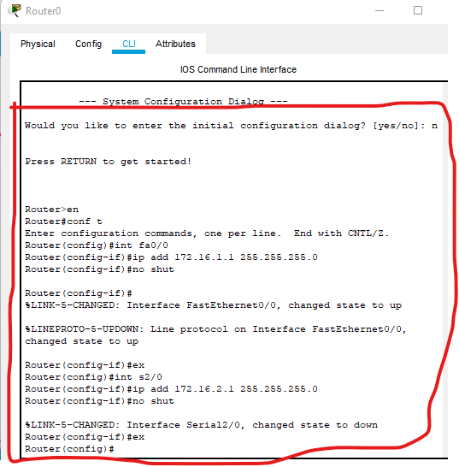

* + 1. Masuk ke Router1 > CLI

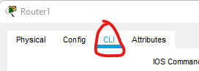

* + 1. Ketik langkah berikut

|  |  |
| --- | --- |
| Would you like to enter the initial configuration dialog? | n |
| Press Return to get started! | “Tekan” enter pada keyboard |
| Router> | en |
| Router# | conf t |
| Router (config)# | int fa0/0 |
| Router (config-if)# | ip add 172.16.3.1 255.255.255.0 |
| Router (config-if)# | no shut |
| Router (config-if)# | ex |
| Router (config)# | int s2/0 |
| Router (config-if)# | ip add 172.16.2.2 255.255.255.0 |
| Router (config-if)# | no shut |
| Router (config-if)# | ex |
| Router (config)# | int s3/0 |
| Router (config-if)# | ip add 172.16.4.1 255.255.255.0 |
| Router (config-if)# | no shut |
| Router (config-if)# | Ex |

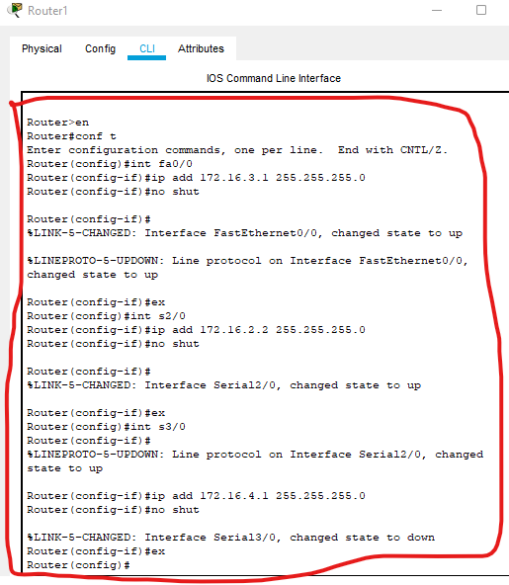

* + 1. Masuk ke Router2 > CLI

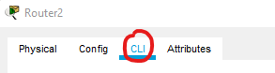

* + 1. Ketik langkah berikut

|  |  |
| --- | --- |
| Would you like to enter the initial configuration dialog? | n |
| Press Return to get started! | “Tekan” enter pada keyboard |
| Router> | en |
| Router# | conf t |
| Router (config)# | int fa0/0 |
| Router (config-if)# | ip add 172.16.5.1 255.255.255.0 |
| Router (config-if)# | no shut |
| Router (config-if)# | Ex |
| Router (config)# | int s2/0 |
| Router (config-if)# | ip add 172.16.4.2 255.255.255.0 |
| Router (config-if)# | no shut |
| Router (config-if)# | ex |

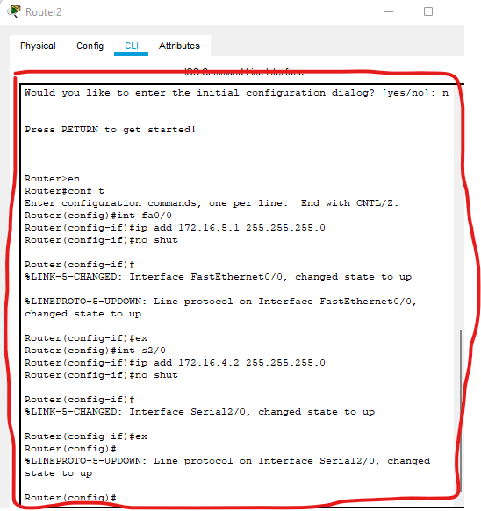

* + 1. Masuk ke Router0 > CLI



* + 1. Ketik langkah berikut

|  |  |
| --- | --- |
| Press Return to get started! | “Tekan” enter pada keyboard |
| Router> | en |
| Router# | conf t |
| Router (config)# | ip route 172.16.3.0 255.255.255.0 172.16.2.2 |
| Router (config)# | ip route 172.16.5.0 255.255.255.0 172.16.2.2 |



* + 1. Masuk ke Router1 > CLI



* + 1. Ketik langkah berikut

|  |  |
| --- | --- |
| Press Return to get started! | “Tekan” enter pada keyboard |
| Router> | en |
| Router# | conf t |
| Router (config)# | ip route 172.16.1.0 255.255.255.0 172.16.2.1 |
| Router (config)# | ip route 172.16.5.0 255.255.255.0 172.16.4.2 |



* + 1. Masuk ke Router2 > CLI



* + 1. Ketik langkah berikut

|  |  |
| --- | --- |
| Press Return to get started! | “Tekan” enter pada keyboard |
| Router> | en |
| Router# | conf t |
| Router (config)# | ip route 172.16.1.0 255.255.255.0 172.16.4.1 |
| Router (config)# | ip route 172.16.3.0 255.255.255.0 172.16.4.1 |



* 1. **Testing Jaringan**
     1. Kirim pesan dari PC0 ke PC3 (Jika hasilnya “Successful” maka pengaturan sudah benar)

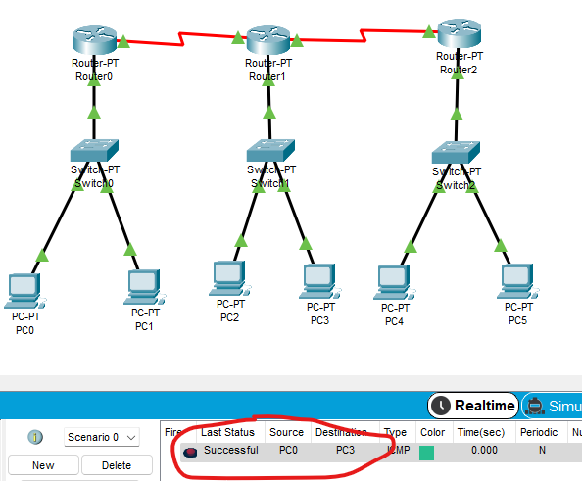

1. **Simpulan**

**Isi simpulan sendiri ya (Minimal 4 baris)**